
Traccia per un incontro di inizio anno pastorale
in parrocchia o nella collaborazione pastorale
con catechisti, accompagnatori ed educatori
del cammino di catechesi

La proposta è stata curata
dall’Equipe diocesana Approfondimento Eucaristia e Sacramenti

Testo per l’equipe che propone e cura i momenti dell’incontro

In questo incontro di preghiera ci lasceremo guidare nella riflessione da alcuni personaggi del romanzo “I promessi sposi” di Alessandro Manzoni. È un romanzo che ben conosciamo, che fa parte, speriamo positivamente, della nostra esperienza di studenti. Racconta una vicenda ambientata nel Seicento, ma di grande attualità ancora oggi per la sua forza narrativa e per la profondità dei sentimenti umani che l’attraversano: sentimenti universali e senza tempo, pervasi dalla grande religiosità dell’autore che aveva sperimentato su di sé la grazia della conversione.

Ambientazione
L’incontro può svolgersi in chiesa o in un ambiente adatto per la preghiera e la riflessione personale.
Durata 1 ora 45 min. circa.

Messi bene in vista (se in chiesa di fronte all’altare) ed evidenziati ancora di più dalla presenza di tappeti o drappi colorati, sono preparati un vaso di terracotta leggermente crepato, un vaso di ferro dentro cui possa entrare quello di terracotta e una croce poggiata su una roccia su cui poggiare il vaso di terracotta nel terzo momento dell’incontro.

L’incontro è scandito da tre momenti di riflessione:
- DON ABBONDIO /VASO DI TERRACOTTA CREPATO
- INNOMINATO/VASO DI TERRACOTTA DENTRO A VASO DI FERRO
- LUCIA/VASO DI TERRACOTTA POGGIATO SULLA CROCE

ACCOGLIENZA
Un catechista conduce l’incontro e accoglie i partecipanti con poche parole come le seguenti o simili, stando attento a non anticipare troppi contenuti: “Benvenuti. Ci siamo riuniti oggi qui in Chiesa per un momento di preghiera e riflessione personale. Prenderemo spunto dagli atteggiamenti di alcuni personaggi dei promessi sposi e saremo guidati dalla parola di Dio. Ci predisponiamo al clima di questo incontro con il segno di croce e con il canto: Popoli tutti acclamate, che trovate nel foglietto.”

Canto iniziale:
Popoli tutti acclamate (o altro canto di lode che ritenete opportuno e conosciuto dai catechisti).

1° MOMENTO
DON ABBONDIO / VASO DI TERRACOTTA CREPATO
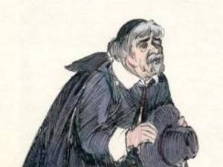
Il catechista che ha introdotto l’incontro prende il vaso di terracotta e lo pone, molto lentamente e quando tutti sono in silenzio, in un rialzo al centro; così senza parole si introduce il parallelo tra don Abbondio e il vaso di terracotta che sarà ripreso immediatamente dal catechista che farà l’approfondimento letterario.
Quindi un catechista operatore fa partire il filmato sul personaggio, video di 2/3 minuti.
Alla fine del Video si proietta il disegno di d Abbondio che rimane per tutta la parte che lo riguarda.

2 minuti di filmato sul personaggio

10 minuti di commento letterario
Canto al Vangelo: Lode e gloria a te, o Signore.
Lode e gloria a te, o Signore.

Lettore
Dal Vangelo secondo Giovanni (18,15-27)

Intanto Simon Pietro seguiva Gesù insieme a un altro discepolo. Questo discepolo era conosciuto dal sommo sacerdote ed entrò con Gesù nel cortile del sommo sacerdote. Pietro invece si fermò fuori, vicino alla porta. Allora quell'altro discepolo, noto al sommo sacerdote, tornò fuori, parlò alla portinaia e fece entrare Pietro. E la giovane portinaia disse a Pietro: «Non sei anche tu uno dei discepoli di quest'uomo?». Egli rispose: «Non lo sono». Intanto i servi e le guardie avevano acceso un fuoco, perché faceva freddo, e si scaldavano; anche Pietro stava con loro e si scaldava.
Il sommo sacerdote, dunque, interrogò Gesù riguardo ai suoi discepoli e al suo insegnamento. […]
Intanto Simon Pietro stava lì a scaldarsi. Gli dissero: «Non sei anche tu uno dei suoi discepoli?». Egli lo negò e disse: «Non lo sono». Ma uno dei servi del sommo sacerdote, parente di quello a cui Pietro aveva tagliato l'orecchio, disse: «Non ti ho forse visto con lui nel giardino?». Pietro negò di nuovo, e subito un gallo cantò.

5 minuti di approfondimento sul brano del Vangelo da parte di altro catechista

Consegna per la Riflessione personale: catechista che conduce l’incontro
“Ognuno di noi è un vaso di terracotta con le sue fragilità e paure. Cerchiamo di nasconderci, di fuggire perché i problemi del mondo sono più grandi di noi. Proviamo a riflettere umilmente per riconoscere le nostre fragilità, le scriviamo sul foglietto che ci viene consegnato che poi andremo a mettere nel vaso di terracotta”.

Mentre il catechista conduttore parla, altri distribuiscono i foglietti mentre le penne sono già nel banco. (I foglietti non sono sul banco per non anticipare le tappe dell’incontro.)
Il catechista operatore tecnico poi fa partire la musica “Nuvole di Einaudi”.
Quando si vede che le persone hanno finito di scrivere se non si muovono processionalmente verso il vaso, escono per primi gli organizzatori, dando l’esempio; se non si muovono ancora, il catechista conduttore le invita esplicitamente ad uscire,

Nel foglietto che viene consegnato sono scritte le domande (file allegato):
Quali sono le tue fragilità? Quali le tue paure?

Ognuno poi esce e va a mettere il foglietto nel vaso di terracotta.

Finito il gesto e tutti al loro posto a musica spenta,
Il catechista conduttore prende il vaso con biglietti e lo pone dentro a quello di ferro.
Non parte il filmato sul personaggio, ma in questo momento solo la proiezione del disegno dell’innominato, il film sarà fatto partire dall’operatore dopo il commento letterario sul personaggio fatto dal catechista, per non anticipare.

2° MOMENTO
INNOMINATO/VASO DI TERRACOTTA DENTRO A VASO DI FERRO
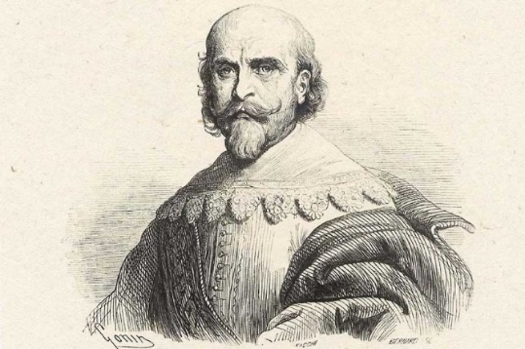
Una persona che si sente fragile e teme le proprie debolezze può crearsi una corazza per diventare più forte dei problemi e delle difficoltà del mondo, combatte con forza contro di loro, indurendo il proprio cuore.

10 minuti di commento letterario

2 minuti di filmato sul personaggio

Canto al Vangelo: Lode e gloria a te, o Signore.
Lode e gloria a te, o Signore.
Lettore
Dal Vangelo secondo Luca (15,17-24)

Allora ritornò in sé e disse: «Quanti salariati di mio padre hanno pane in abbondanza e io qui muoio di fame! ¹⁸Mi alzerò, andrò da mio padre e gli dirò: Padre, ho peccato verso il Cielo e davanti a te; non sono più degno di essere chiamato tuo figlio. Trattami come uno dei tuoi salariati». Si alzò e tornò da suo padre.
Quando era ancora lontano, suo padre lo vide, ebbe compassione, gli corse incontro, gli si gettò al collo e lo baciò. Il figlio gli disse: «Padre, ho peccato verso il Cielo e davanti a te; non sono più degno di essere chiamato tuo figlio». Ma il padre disse ai servi: «Presto, portate qui il vestito più bello e fateglielo indossare, mettetegli l'anello al dito e i sandali ai piedi. Prendete il vitello grasso, ammazzatelo, mangiamo e facciamo festa, perché questo mio figlio era morto ed è tornato in vita, era perduto ed è stato ritrovato». E cominciarono a far festa.

5 minuti di approfondimento sul brano del Vangelo da parte di altro catechista

GESTO:
A questo punto proponiamo un percorso da far fare ai partecipanti.
Individuiamo una stanza o zona buia che i catechisti possano attraversare (e che simboleggia la notte dell’innominato) andando verso una zona in penombra e poi verso una stanza/zona luminosa.
- La zona buia viene solo attraversata.
- Nella zona in penombra sono posti degli inginocchiatoi e dei cuscini per inginocchiarsi di fronte ad un poster/quadro dove è rappresentato l’abbraccio del Padre Misericordioso (Quadri di Rembrandt o di Koder: di seguito avete le immagini) e dove è attaccata una grande scritta: DIO PERDONA TANTE COSE PER UN’OPERA DI MISERICORDIA
- Nella zona luminosa create la possibilità di sostare di fronte a un crocifisso, ad una icona o, se possibile e se si è in chiesa, di fronte al tabernacolo.

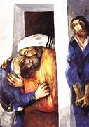
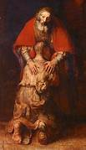
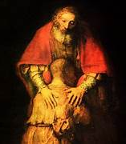
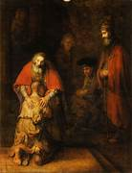

Noi abbiamo usato le navate laterali della chiesa e il coro dietro l’altare per cui il gesto è stato introdotto da queste parole:

“Ora usciamo dai banchi, conservando il clima di riflessione che si è creato, e ci rechiamo verso la navata alla vostra dx, dove attraverseremo simbolicamente la notte dell’innominato. Passando dietro all’altare avremo la possibilità di sostare un attimo in preghiera e di inginocchiarci di fronte alla Misericordia del Padre. Poi continueremo il nostro cammino verso la luce della navata del Tabernacolo: reale presenza di Gesù. Li sosteremo per un momento di lode e ringraziamento. Accompagniamo il gesto con il ritornello del canto che trovate nel foglietto”

Durante il gesto si canta: Misericordias Domini, in eternum cantabo.

3° MOMENTO
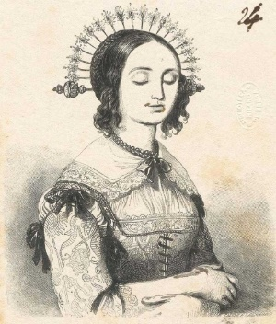
LUCIA/VASO DI TERRACOTTA POGGIATO SULLA CROCE
Io sono un vaso di terracotta, so di esserlo e mi affido a qualcuno che è più grande e più forte di me.

Il catechista conduttore, sempre dopo avere ottenuto il silenzio e l’attenzione; prende il vaso di terracotta e lo pone all’incrocio delle due braccia della croce. La croce è posta un po’ sollevata, in modo che possa essere vista da tutti, e poggia su una roccia, abbastanza grande da sostenere il vaso.
L’operatore fa partire i video e poi lascia proiettato il disegno di Lucia.

2 minuti di filmato sul personaggio

10 minuti di commento letterario da parte del catechista

Canto: Lode e gloria a te, o Signore.
Lode e gloria a te, o Signore.

Lettore
Dalla seconda lettera di S. Paolo apostolo ai Corinzi (12,7b-10)

Per questo, affinché io non monti in superbia, è stata data alla mia carne una spina, un inviato di Satana per percuotermi, perché io non monti in superbia. A causa di questo per tre volte ho pregato il Signore che l'allontanasse da me. Ed egli mi ha detto: «Ti basta la mia grazia; la forza infatti si manifesta pienamente nella debolezza». Mi vanterò quindi ben volentieri delle mie debolezze, perché dimori in me la potenza di Cristo. Perciò mi compiaccio nelle mie debolezze, negli oltraggi, nelle difficoltà, nelle persecuzioni, nelle angosce sofferte per Cristo: infatti quando sono debole, è allora che sono forte.

5 minuti di approfondimento da parte di un catechista

Catechista conduttore introduce il salmo che si prega a cori alterni:

Salmo 23(22)

Il Signore è il mio pastore: non manco di nulla;
su pascoli erbosi mi fa riposare ad acque tranquille mi conduce.
Mi rinfranca, mi guida per il giusto cammino, per amore del suo nome.
Se dovessi camminare in una valle oscura,
non temerei alcun male, perché tu sei con me.
Il tuo bastone e il tuo vincastro
mi danno sicurezza.
Davanti a me tu prepari una mensa
sotto gli occhi dei miei nemici;
cospargi di olio il mio capo.
Il mio calice trabocca.
Felicità e grazia mi saranno compagne
tutti i giorni della mia vita,
e abiterò nella casa del Signore
per lunghissimi anni.

Il catechista conduttore invita il presbitero presente,
con il quale si era accordato prima dell’incontro, per la benedizione finale.

Canto finale: Il canto dell’amore

Alla fine si consegnano dei vasetti di terracotta
con frase (adesiva) scritta: TI BASTA LA MIA GRAZIA

TEMPI
Convocazione 20,45 per cominciare alle 21,00.

21.00: Accoglienza e canto iniziale (5’)

21,05: film (2’)
21,07: Approfondimento letterario (10’)
1 parte
30’
21.17: Canto al Vangelo e Lettura Vangelo (3’)
21.20: Approfondimento Vangelo (5’)
21.25: Consegna e riflessione personale (5’)
21.30: Gesto (5’)

21.35: Approfondimento letterario (10’)
21,45: film (2’)
2 parte
35’
21,47: Canto al Vangelo e Lettura Vangelo (3’)
21.50: Approfondimento Vangelo (5’)
21.55: Consegna e Gesto (15’)

22.10: film (2’)
22.12: Approfondimento letterario (10’)
3 parte
30’
22.22: Canto e Lettura lettera (3’)
22.25: Approfondimento 2 lettera Corinzi (5’)
22.30: Preghiera col salmo (5’)

22.35: Canto finale (5’)
22.40: Chiusura e consegna del vasetto di cotto.

Materiale
- Foglietto da dare ai partecipanti con solo figure canti e brani dal Vangelo e lettera Corinzi;
- Foglietto con domande per la riflessione personale della prima parte
- Striscione da mettere nella zona di penombra: DIO PERDONA TANTE COSE PER UN’OPERA DI MISERICORDIA
- quadro padre misericordioso
- cuscini, teli e sgabelli per l’ambientazione dei simboli.
- Vaso di coccio un po’ rotto, vaso di ferro, pietra, grande croce
- Schermo per proiettare
- Computer e casse
- Vasetti di coccio con scritta: uno per ogni catechista presente

Individuare qualcuno che suoni e intoni i canti.

In allegato trovate:
- Gli approfondimenti letterari sui tre personaggi
- Qualche proposta di approfondimento sui brani del Vangelo e sulla Seconda lettera di S. Paolo ai Corinzi, da leggere per costruire il proprio approfondimento
- I link per gli spezzoni dei film da scaricare e proiettare
- Un esempio di foglietto da dare ai partecipanti
- Il file del foglietto con le domande per la riflessione personale della prima parte

